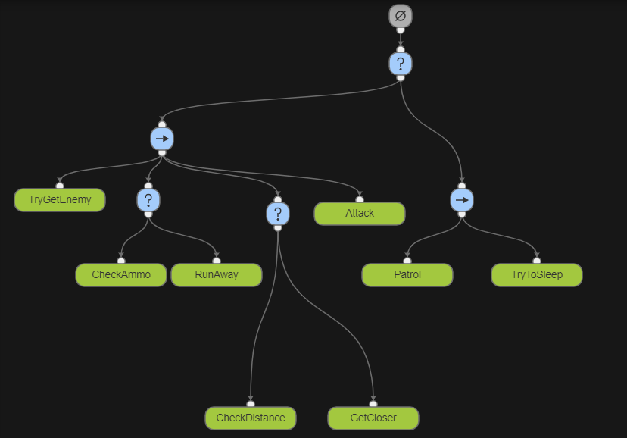
Описание узлов:
? (Selector) — узел, который последовательно проверяет условия/выполняет действия своих дочерних узлов. Возвращает success в случае если любой из дочерних узлов возвращает success, и возвращает failure в случае если все дочерние узлы возвращают failure.
⌀ (Root) – корневой узел дерева.
→ (Sequence) – узел, который последовательно проверяет условия/выполняет действия своих дочерних узлов. Возвращает success в случае если все дочерние узлы возвращают success, и возвращает failure в случае если хотя бы один дочерний узел возвращает failure.

TryGetEnemy – происходит попытка обнаружить врага.
Success – враг обнаружен.
Failure – враг не обнаружен.

CheckAmmo – происходит проверка наличия боеприпасов.
Success – боеприпасы есть.
Failure – боеприпасов нет.

RunAway – убегаем от врага, так как закончились боеприпасы. Всегда возвращает Failure.
Running – убегаем от врага.

CheckDistance – проверяем как далеко находится враг.
Success – враг на расстоянии выстрела (ближе 30 метров).
Failure – выстрел не достает до врага (дальше 30 метров).

GetCloser – подходим ближе к врагу. Всегда возвращает Success.
Running – подходим ближе к врагу.

Attack – производим выстрел по врагу. Всегда возвращает Success.
Running – стреляем.

Patrol – если враг не обнаружен — патрулируем территорию. Всегда возвращает Success.
Running – патрулируем территорию.

TryToSleep – после окончания патруля можем заснуть на 2 минуты.
Success – персонаж засыпает.
Running – спим в течение 2 минут.
Failure – персонаж не засыпает.

